桐柏县燃气服务网点
序号 | 县区 | 营业厅(网点）名称 | 营业厅（网点）地址 | 涉气业务办理窗口 | 窗口截图（双击） | 网点联系人 | 联系电话
1 | 南阳市桐柏县 | 行政审批服务中心水电气信一窗通办服务专窗 | 桐柏县工业路58号市民之家1楼 | 水电气一窗通办专区（1号共享营业厅） | 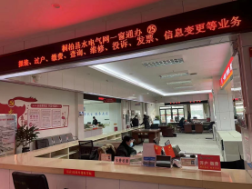
2 | 南阳市桐柏县 | 中石油昆仑燃气桐柏营业厅 | 桐柏县城郊乡大禹路盘古酒店对面 | 营业厅 | 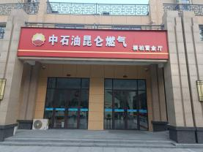 |  | 0377-66996777

